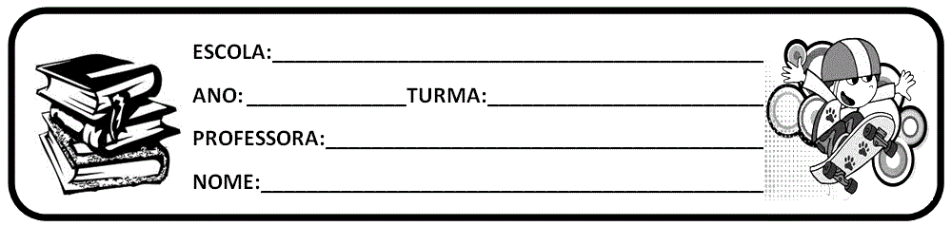

* ATIVIDADES BASEANDO NAS AULAS DO CENTRO DE MÍDIA

1. Baseando na aula de hoje Superhero do CMSP, vocês irão responder no próprio caderno do aluno:

* ACTIVITY1 ( completar o quadro1 e 2 coluna) página 101.
* ACTIVITY2 (responder as questões A e B baseando nas figuras/ e na letra C tem o texto que vocês viram na aula de hoje, responder então as alternativas D e E referente o texto). Página 102 e 103.

Observação: podem copiar essa folha no caderno ou imprimir não deixe de fazer o cabeçalho. Ok!

GOOD CLASS!

KISSES!

TEACHER: DAIANE